Меню горячих завтраков для обучающихся МБОУ СОШ №5 для возрастной категории 7-11 лет (1 неделя)
2 вариант
Понедельник  Завтрак  Каша пшенная на молоке  Сыр порциями  Масло сливочное  Какао с молоком  Хлеб пшеничный/ржаной  Йогурт  Обед (льготная категория)  Салат из свежих огурцов с раст. маслом  Борщ сибирский  Поджарка из говядины  Макароны отварные  Компот  Хлеб пшеничный/ржаной  Фрукт сезонный | 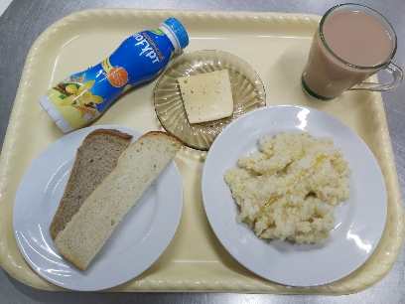  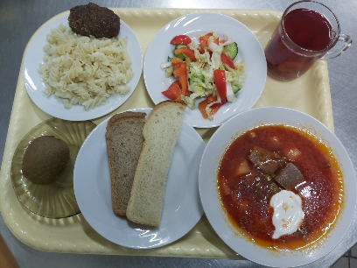
Вторник  Завтрак  Овощи порционно  Биточки из птицы  Каша гречневая  Компот витаминизированный  Хлеб пшеничный/ржаной  Фрукт  Обед (льготная категория)  Салат из св помидор и перца  Щи из квашеной капусты с говядиной  Жаркое по домашнему с говядиной  Компот  Хлеб пшеничный/ржаной  Фрукт сезонный | 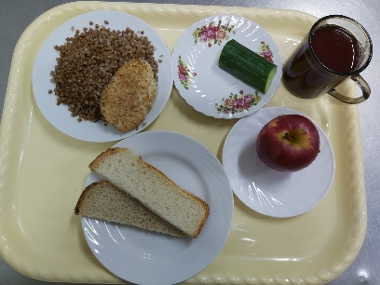  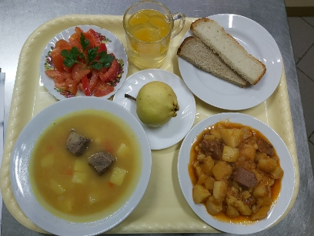
Среда  Завтрак  Свежие овощи порционно  Шницель н/р из рыбы  Картофельное пюре  Компот витаминизированый  Хлеб пшеничный  Йогурт  Обед (льготная категория)  Салат из свежих овощей с раст. маслом  Суп картоф с горохом  Гуляш из говядины  Рис отварной  Компот  Хлеб пшеничный, Фрукт сезонный | 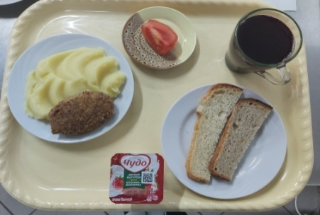  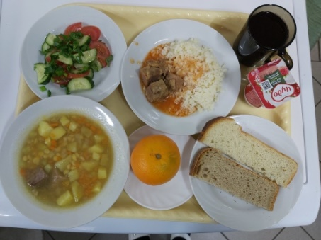
Четверг  Завтрак  Котлета полтавская  Каша пшеничная  Компот витаминизированый  Хлеб ржаной  Обед (льготная категория)  Икра овощная  Суп из овощей с фасолью с говядиной  Цыплята тушенные в соусе  Макароны отварные  Компот  Хлеб пшеничный/ржаной  Йогурт | 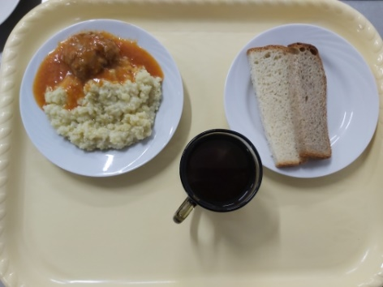  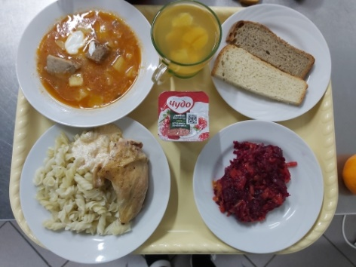
Пятница  Завтрак  Котлеты по-хлыновски  Макароны отварные  Компот витаминизированный  Хлеб пшеничный  Фрукт сезонный  Обед (льготная категория)  Салат Беларусский с пекинской капустой  Рассольник ленинградский с говядиной  Рыба с овощами  Картофельное пюре  Компот  Хлеб пшеничный/ржаной  Фрукт сезонный | 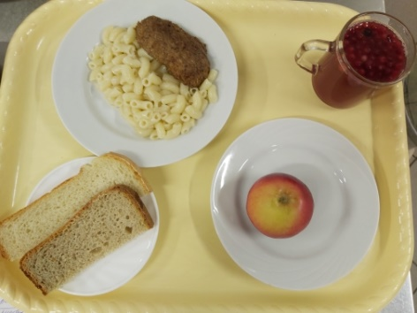  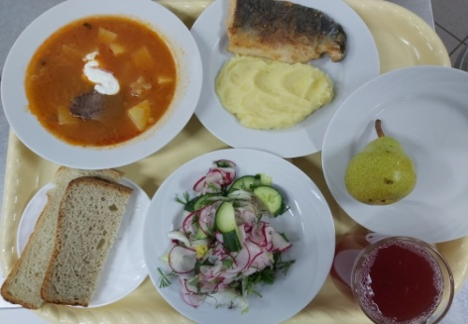
Суббота  Завтрак  Свежие овощи порционно  Котлета домашняя  Рис отварной  Компот витаминизированный  Хлеб пшеничный  Фрукт сезонный  Обед (льготная категория)  Салат из свеклы с сыром  Суп с фрикадельками  Язык отварной  Каша пшенная  Компот  Хлеб пшеничный  Йогурт | 